Лабораторная работа 3 по дисциплине СПС
Профессиональная работа юриста в ИНФОРМАЦИОННО-ПРАВОВой СИСТЕМе КОДЕКС

ЦЕЛИ РАБОТЫ:
- Получить навыки самостоятельного освоения новых ИПС на примере КОДЕКС с помощью встроенного руководства пользователя
- Закрепить умения описывать и оформлять проделанную работу в виде отчета в соответствии с нормативными документами, в частности, по ГОСТ 7.32-2001. (Титульный лист и пример структуры отчета даны в приложениях А и Б).

ЗАДАЧИ (то, что предстоит сделать при выполнении лабораторной работы для достижения поставленных целей)
1 - Самостоятельно (используя встроенную справочную систему ИПС КОДЕКС пункт меню «Помощь»; изучите имеющуюся в терминальном классе ИПС КОДЕКС.

После выполнения задачи проверьте себя: - умеете ли вы войти в ИПС КОДЕКС раздел «Законодательство», - покинуть ее, - знаете ли структуру главного окна (рисунок 1), - назначения всех элементов окна, - вкладок, - назначение кнопок инструментальной панели, - можете ли найти нужную вам информацию разными способами, - прочесть найденный документ, - скопировать его в текстовый редактор, например Word, - использовать закладки и др..

2 - Изучите все поисковые возможности ИПС КОДЕКС
Для этого осуществить поиск какого-либо правового акта всеми возможными способами - по карточке атрибутов, по ключевым словам.
Сравните разные способы поиска (удобство, быстрота, условия использования способа и др.), сделайте выводы, запишите в отчете.

3 - Сформируйте собственное рабочее пространство в ИПС КОДЕКС
Создайте собственные папки, закладки, опишите в отчете технологию работы

4 – Изучите аналитические возможности ИПС КОДЕКС. Сравните разные версии ПА, сохраните результаты сравнения, опишите в отчете технологию работы

5 - Самостоятельно, используя встроенное руководство пользователя, изучите работу со списками: что такое список, какие операции над списками можно выполнить в ИПС Гарант, как их можно выполнить, отметьте в отчете

6 – Перейдите на страницу системы Помощник Юриста: Профессионал, изучите возможности этой страницы (рисунок В1 Приложения В). Обратите внимание на вкладку Справочники.

Задачи по оформлению лабораторной работы

6 - Подготовьте отчет о проделанной работе в соответствии с требованиями ГОСТ 7.32 – 2001. Требования к отчету даны в Приложениях Б и В ЛР1 (Один отчет на бригаду из 2-х или 3-х человек).
11 - Проверьте себя вопросами для самопроверки.
12 - Защитите лабораторную работу (покажите отчет преподавателю и побеседуйте с ним, ответьте на предложенные вопросы).
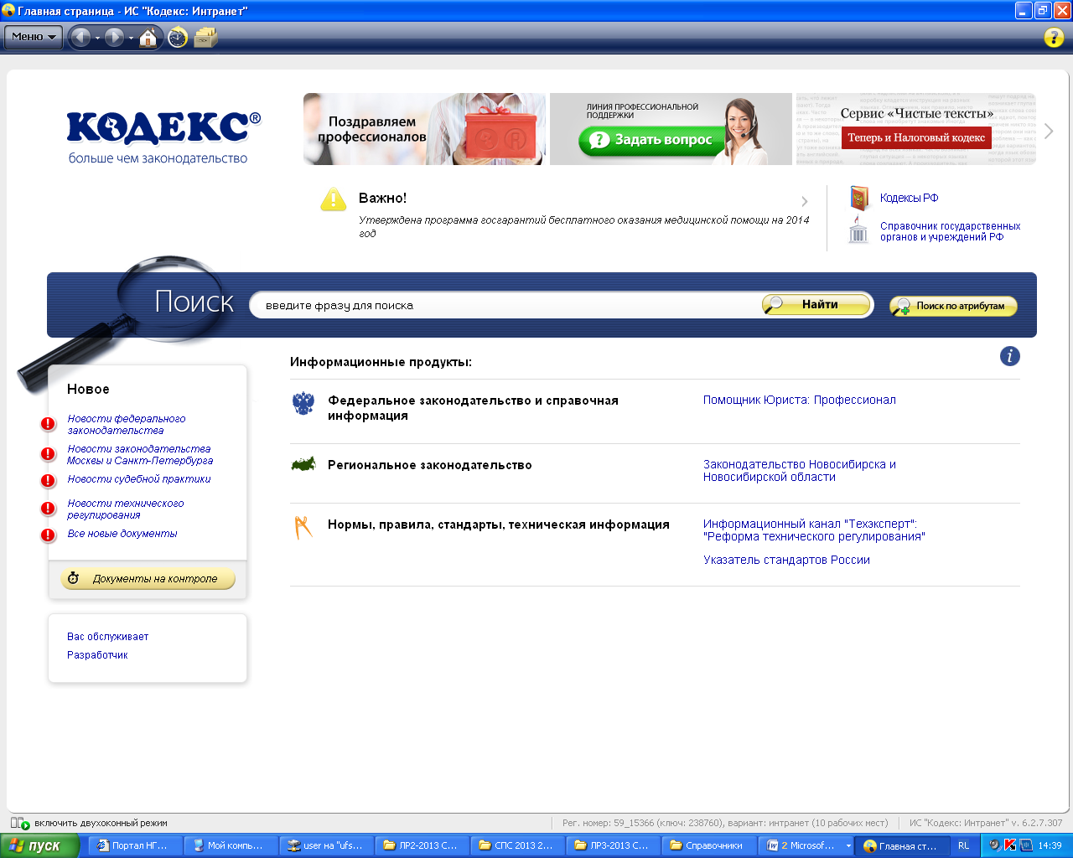
Рисунок 1 Главная страница системыКОДЕКС

7 - Подготовьте отчет ( один на бригаду) о выполнении лабораторной работы в соответствии с требованиями ГОСТ 7.32-2001

Вопросы для самопроверки и защиты лабораторной работы
- Дайте понятие информационно-правовой системы (ИПС).
- Назначение ИПС.
- Какие вы знаете ИПС.
- Определите понятие информационно-поисковой системы (определение 3.2.1 по ГОСТ 7.73-96)
- Чем различаются понятия информационно-поисковой системы и информационно-правовой системы.
- Что значит документальная база данных.
- Дайте понятие интерфейса ИПС.
- Поисковые возможности ИПС КОДЕКС
- Как осуществить поиск кодексов в ИПС КОДЕКС
- Как найти Документ по известным атрибутам в ИПС КОДЕКС
- Дайте определение термину атрибут
- Как найти Документ по приблизительным сведениям в ИПС КОДЕКС
- Как получить информацию по конкретному правовому вопросу в ИПС КОДЕКС.
- Как сохранить результаты поиска в ИПС КОДЕКС.
- Имеется ли правовой навигатор в ИПС КОДЕКС.
- Как сформировать собственное рабочее пространство пользователя в ИПС КОДЕКС.
- Аналитические возможности ИПС КОДЕКС
- Дайте понятие правового акта.
- Чем отличается правовой акт от документа ИПС.
- Для демонстрации умения работать самостоятельно и профессионально изучите работу со списками по руководству пользователя
- Что такое список
- Что содержит полный список
- Что можно сделать со списком
- Какие операции над списками имеются в ИПС КОДЕКС
- Какие проекты реализуются в ИПС КОДЕКС.
- Какие возможности есть в ИПС КОДЕКС, которых нет в других ИПС

Приложение А

Требования к отчету

(отчет оформляется в соответствии с ГОСТ 7.32 - 2001).

Титульный лист (образец в приложении 2)

Цель (или цели) лабораторной работы

Задачи (перечислить в том же порядке, что и в задании).. По каждой выполненной задаче - краткий отчет о ее выполнении – комментарии: что делали (что искали, с помощью чего), как делали (какие поисковые термины использовали, в каком порядке), что получили.

Заключение (Ваши выводы о достижении поставленных целей, причины невыполнения работы, если таковые имеются, краткие выводы о результатах).

Список использованных источников

Приложения (при желании можно приложить распечатки)

Приложение Б

Новосибирский Государственный Технический Университет

Кафедра экономической информатики

Предмет: Справочно-правовые системы

Отчёт по лабораторной работе № 3

ИНФОРМАЦИОННО-ПРАВОВАЯ СИСТЕМА «КОДЕКС».

Преподаватель:

Фамилия преподавателя

Выполнили:

Группа

Фамилии студентов

Новосибирск 2013

Приложение В

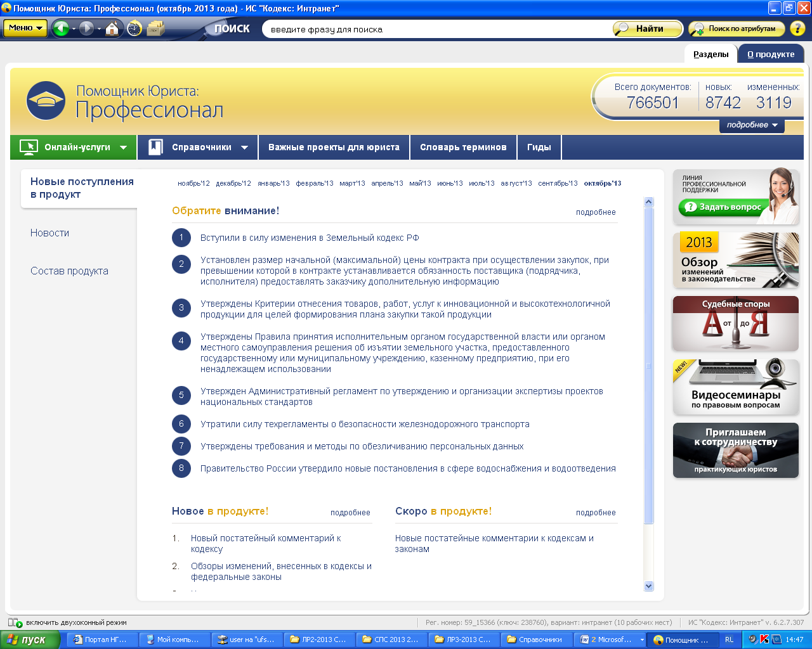
Рисунок В1 - Страница Помощник Юриста: Профессионал

